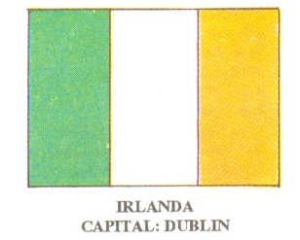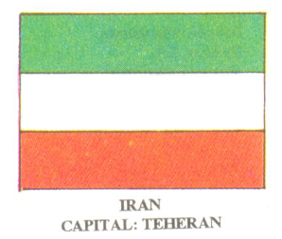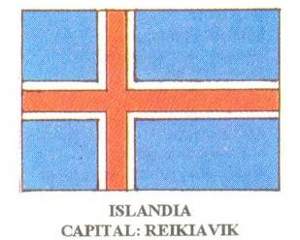
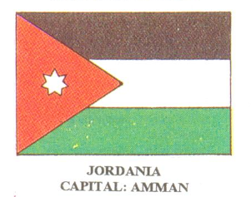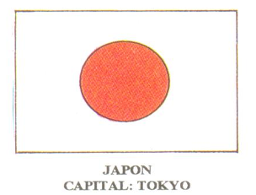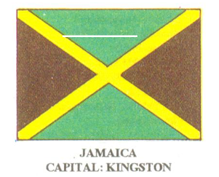

Religión: Católica
Moneda: libra Irl.
Idioma: Irlandés e Inglés
Área: 70,284 km2
Pob: 3, 503, 000
Sist. Político: Rep. Parlamentaria

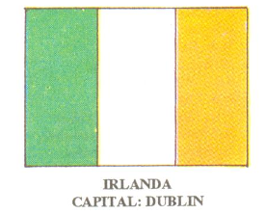

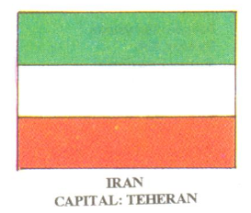
Religión: Musulmana
Moneda: Rial
Idioma: Farsi (Persa)
Área: 1, 648, 000 km2
Pob: 54, 608, 000
Sist. Político: Rep. Islámica

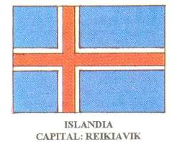
Religión: Protestante
Moneda: Corona
Idioma: Isandés
Área: 103, 000 km2
Pob: 255, 000
Sist. Político: República

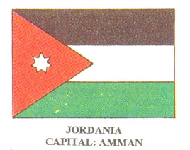
Religión: Musulmana
Moneda: Dinar
Idioma: Árabe
Área: 91, 860 km2
Pob: 4, 010, 000
Sist. Político: Monarquía Autoritaria

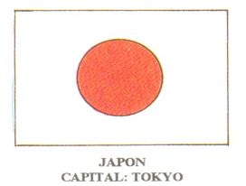
Religión: Budiscmo y Sintoismo
Moneda: Yen
Idioma: Japonés
Área: 377,815 km2
Pob: 123, 537, 000
Sist. Político: Monarquía

Religión: Protestante
Moneda: Dólar de Jamaica
Idioma: Ingles
Área: 10, 991 km2
Pob: 2, 420, 000
Sist. Político: Monarquía Parl.

